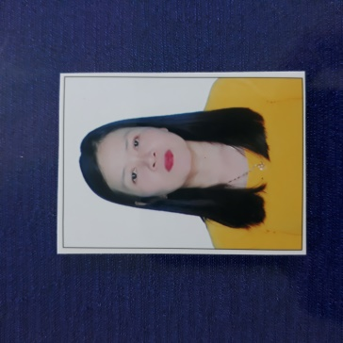 | TIỂU SỬ TÓM TẮT  CỦA NGƯỜI ỨNG CỬ ĐẠI BIỂU HỘI ĐỒNG NHÂN DÂN  XÃ ĐẠI PHONG NHIỆM KỲ 2021-2026  - Họ và tên thường dùng: TRẦN THỊ TUYỀN.  - Họ và tên khai sinh: TRẦN THỊ TUYỀN.  - Sinh ngày 05 tháng 01 năm 1981. - Giới tính: Nữ.

- Quốc tịch: Chỉ có một quốc tịch là quốc tịch Việt Nam và không trong thời gian thực hiện thủ tục xin gia nhập quốc tịch quốc gia khác.
- Quê quán: Xã Đại Phong, huyện Đại Lộc, tỉnh Quảng Nam.
- Nơi ở hiện nay: Thôn Mỹ Tân, xã Đại Phong, huyện Đại Lộc, tỉnh Quảng Nam.
- Số CMND: 205042191; Ngày cấp: 12/6/2012; Nơi cấp: Công an tỉnh Quảng Nam.
- Dân tộc: Kinh. - Tôn giáo: Không.
- Trình độ: Giáo dục phổ thông 12/12.
- Chuyên môn, nghiệp vụ: Đại học - Chuyên ngành Sư phạm.
- Học vị: Không. Học hàm: Không.
- Lý luận chính trị: Trung cấp lý luận Chính trị - Hành chính.
- Ngoại ngữ: Không.
- Nghề nghiệp, chức vụ hiện nay: Giáo viên trường Mầm Non xã Đại Phong, huyện Đại Lộc, tỉnh Quảng Nam.
- Ngày vào Đảng Cộng sản Việt Nam: 15/10/2005; Ngày chính thức: 15/10/2006.
- Tình trạng sức khỏe: Tốt.
- Là đại biểu Hội đồng nhân dân huyện Đại Lộc, tỉnh Quảng Nam nhiệm kỳ 2005 - 2009.

TÓM TẮT QUÁ TRÌNH CÔNG TÁC

Thời gian công tác | Làm công việc, giữ chức vụ, cấp bậc gì?  tại cơ quan, tổ chức, đơn vị nào? ở đâu?
Từ tháng 9/2003 đến nay. | Giáo viên, Bí thư Chi đoàn, Chủ tịch Công đoàn trường Mầm Non xã Đại Phong, huyện Đại Lộc, tỉnh Quảng Nam.

